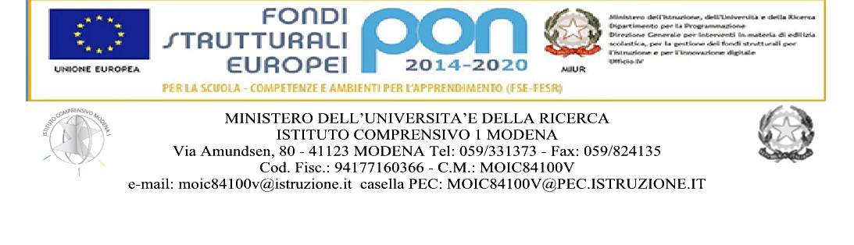

Con l’Europa, investiamo nel vostro futuro
Questionario valutazione finale ALUNNI PON "Il digitale in positivo"
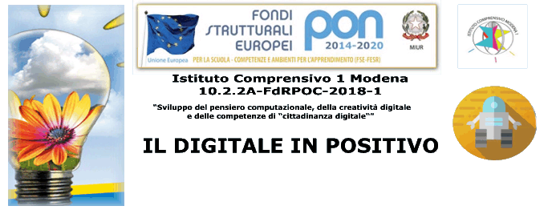

- COME GIUDICHI L’ESPERIENZA APPENA CONCLUSA?
( ) insufficiente ( ) sufficiente ( ) discreto ( ) buono ( ) ottimo

HAI IMPARATO COSE NUOVE?
( ) poco ( ) sufficiente ( ) discreto ( ) molto ( )moltissimo

- LE ATTIVITA’ SVOLTE TI HANNO INTERESSATO:
( ) poco ( ) sufficientemente ( ) abbastanza ( ) molto ( ) moltissimo
CHE COSA TI HA MAGGIORMANETE INTERESSATO NELLE ATTIVITA’ CHE HAI SVOLTO?

________________________________________________________________________________

- GLI ESPERTI A TUO GIUDIZIO ERANO COMPETENTI? RIUSCIVI A COMPRENDERE BENE CIO’ CHE TI VENIVA SPIEGATO E PROPOSTO?
( ) poco ( ) sufficientemente ( ) abbastanza ( ) bene ( ) molto bene

- ESPERTI E TUTOR ERANO PRESENTI E DISPONIBILI AD ASCOLTARE LE VOSTRE ESIGENZE O LE VOSTRE DIFFICOLTA’?
( ) poco ( ) sufficientemente ( ) abbastanza ( ) molto ( ) moltissimo

- C’E’ QUALCOSA CHE NON HA FUNZIONATO IN QUESTO PERCORSO? ( ) si ( ) no
CHE COSA?_____________________________________________________________________

______________________________________________________________________________

- PENSI CHE CIO’ CHE HAI IMPARATO IN QUESTA ESPERIENZA TI SERVIRA’ IN FUTURO O ABBIA IN QUALCHE MODO CAMBIATO QUALCOSA NEL TUO MODO DI PENSARE ALLO SPORT \ MUSICA\SCUOLA\INFORMATICA?
( ) Poco ( ) sufficientemente ( ) abbastanza ( ) molto ( ) moltissimo

- COME TI SEI TROVATO CON IL GRUPPO DI COMPAGNI CON CUI HAI CONDIVISO QUESTA ESPERIENZA?
( ) non bene ( ) sufficientemente bene ( ) discretamente ( ) bene ( ) molto bene

- SECONDO TE C’E’ STATO UN CARICO DI LAVORO GIUSTO ALL’INTERNO DEL GRUPPO? TUTTI I PARTECIPANTI HANNO DATO IL LORO CONTRIBUTO SECONDO LE PROPRIE POSSIBILITA’?
( ) poco ( ) sufficientemente ( ) abbastanza ( ) molto ( ) moltissimo

- GLI ALTRI COMPAGNI TI HANNO AIUTATO NEI MOMENTI DI DIFFICOLTA’?
( ) poco ( ) sufficientemente ( ) abbastanza ( ) molto ( ) moltissimo

- PENSI CHE I COMPAGNI CON CUI HAI FATTO QUESTO PERCORSO RIMARRANNO TUOI AMICI E MANTERRETE I CONTATTI?
( ) no ( ) forse ( ) SI

- RITIENI QUESTO TIPO DI ESPERIENZE UTILI A MIGLIORARE LE TUE CONOSCENZE E FARTI CAPIRE MEGLIO QUALI SIANO I TUOI PUNTI DI FORZA E I TUOI LIMITI?

( ) poco ( ) sufficientemente ( ) abbastanza ( ) molto ( ) moltissimo

AGGIUNGI QUI SOTTO ALCUNE CONSIDERAZIONI SULL’ESPERIENZA SVOLTA, SE RITIENI DI VOLERE AGGIUNGERE ALCUNI PENSIERI.

